TEST DE EVALUARE INIȚIALĂ – A
Nume __________________________
Data ___________________________
- Scrie:
- Trei numere pare cuprinse între 394 și 406: ...................................................................
- Trei numere consecutive unul fiind 889: .......................................................................
- Trei numere a căror rotunjire la zeci este 320: ...............................................................

- Scrie pe spațiul punctat denumirea fiecărei forme de relief, apoi indică printr-o săgeată înălțimea potrivită pentru fiecare.
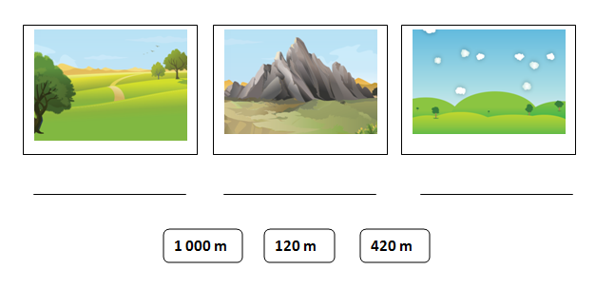
- Unește fiecare obiect cu eticheta care indică forma lui, ca în model.
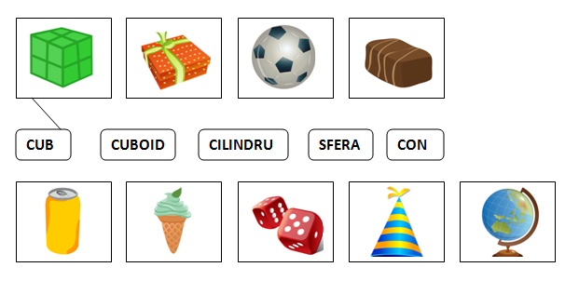
- Pinguinul este una dintre cele mai îndrăgite viețuitoare. Tu ce știi despre acest animal? Subliniază răspunsurile corecte:

- Mediul său de viață este la:
- Polul Nord
- Polul Sud
- Marea Neagră
- Pinguinul este:
- un mamifer
- un pește
- o pasăre
- Efectuează calculul 884 + 24 – 543 – 344 = ..., care arată câte kilograme de pește a mâncat un pinguin într-o săptămână și află dacă într-o zi el a consumat:
- 1 kg de pește
- 3 kg de pește
- 5 kg de pește

- Fiecare dintre obiectele de mai jos are atașat un număr. Calculează suma numerelor corespunzătoare obiectelor atrase de magneți și diferența numerelor atașate obiectelor care nu sunt atrase de magneți.
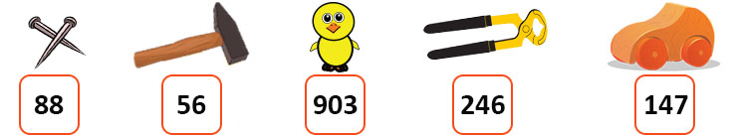

- Află răspunsul corect pentru situațiile de mai jos:
3 x 2 x 5 =..............................
32 : 4 =................................

3 x 3 x 4 =..............................
28 : 7 =...............................

- Matei a cumpărat 5 trandafiri a câte 4 lei firul. Cât a costat buchetul?
.........................................................................................
- De câte ori se cuprinde 5 în diferența numerelor 100 și 55?
..........................................................................................
- Știind că latura unui pătrățel măsoară 5 mm, care este lunginea unui creion desenat pe 10 pătrățele?
.........................................................................................
- Ada are în colecția sa 24 de scoici și 8 steluțe de mare. Cu jumătate din numărul steluțelor de mare și un sfert din numărul scoicilor realizează un colier. Din câte piese e format colierul?

BAREMUL DE CORECTARE ȘI APRECIERE

Itemul | Foarte bine | Bine | Suficient
1 | Identifică toate cele nouă numere. | Identifică cel puțin șase dintre numerele cerute. | Identifică cel puțin trei dintre numerele cerute.
2 | Recunoaște formele de relief și indică corect înălțimea fiecăreia. | Recunoaște formele de relief și indică corect înălțimea a cel puțin uneia dintre ele. | Recunoaște cel puțin două forme de relief.
3 | Indică corect forma tuturor celor opt obiecte. | Indică corect forma a cel puțin șase obiecte. | Indică corect forma a cel puțin patru obiecte.
4 | Indică răspunsul corect în toate cele trei situații. | Indică răspunsul corect în două dintre situațiile date. | Indică răspunsul corect într-una dintre situațiile date.
5 | Selectează corect numerele și calculează fără erori suma și diferența. | Selectează corect numerele și calculează fără erori suma sau diferența. | Selectează corect numerele.
6 | Calculează corect toate cele șapte numere cerute. | Calculează corect cel puțin cinci dintre numerele cerute. | Calculează corect cel puțin trei dintre numerele cerute.
7 | Rezolvă problema cu plan de rezolvare și efectuează corect calculele. | Efectuează corect operațiile implicate în rezolvarea problemei, dar fără plan de rezolvare. | Identifică operațiile implicate în rezolvarea problemei, însă are erori de calcul.

ÎNREGISTRAREA REZULTATELOR
MATRICEA ITEM-ELEV
Nr,  crt. | Itemul  Numele elevului | I 1 | I 2 | I 3 | I 4 | I 5 | I 6 | I 7 | Calificativ
 | TOTAL ITEMI REALIZAȚI

INTERPRETAREA REZULTATELOR

Concluzii în urma aplicării testului | Măsuri propuse

